Схема расположения земельного участка, в отношении которого подготовлен проект решения о предоставлении Чекашкиной Лидии Ивановне разрешения на отклонение от предельных параметров разрешенного строительства, реконструкции объектов капитального строительства в части уменьшения минимального расстояния от границ смежного земельного участка с кадастровым номером 24:50:0100451:1810 до основного строения до 0 м (при нормативном не менее 3 м) на земельном участке с кадастровым номером 24:50:0100451:5312, расположенном в территориальной зоне застройки индивидуальными жилыми домами (Ж-1) по адресу: Красноярский край, г. Красноярск, Октябрьский район, ул. Скальная, участок 33, с целью размещения индивидуального жилого дома
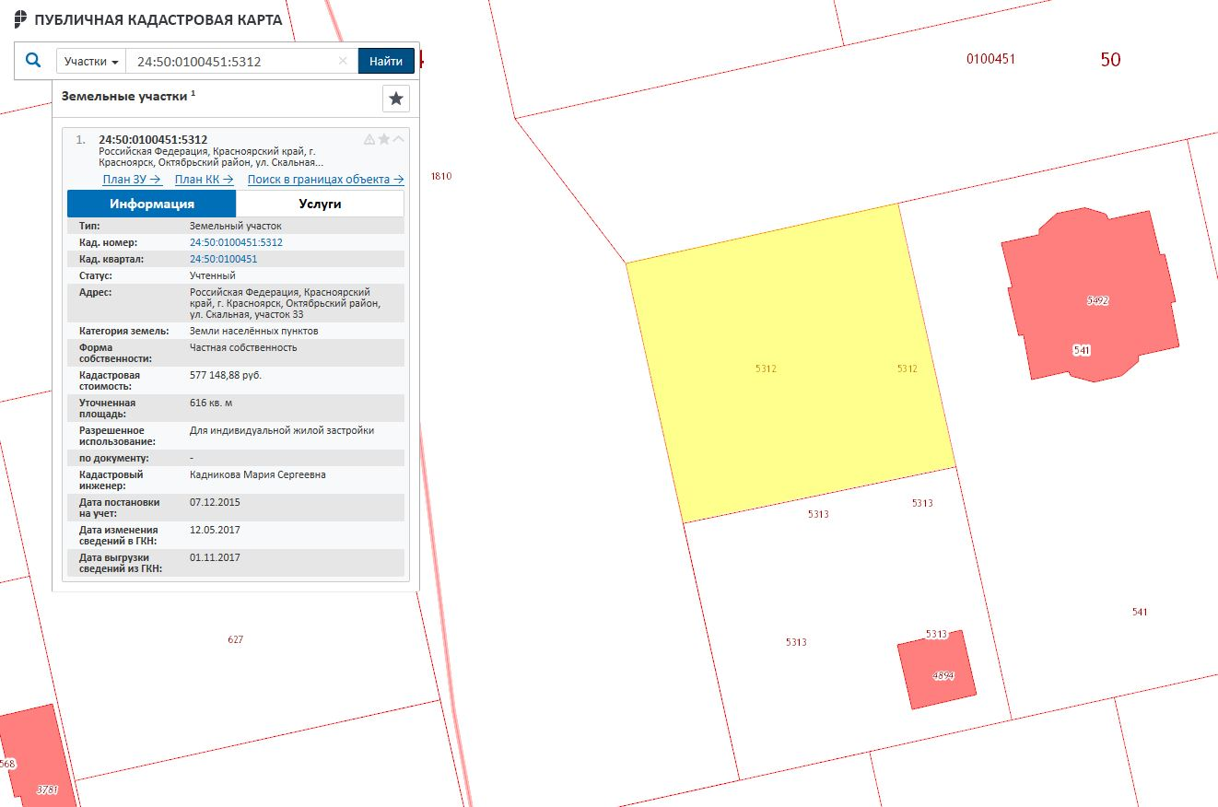

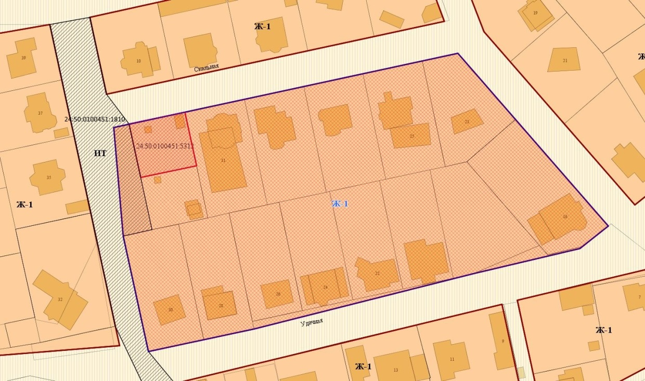
- граница земельного участка с кадастровым номером 24:50:0100451:5312
- граница земельного участка с кадастровым номером 24:50:0100451:1810
- граница территориальной зоны застройки индивидуальными жилыми домами (Ж-1)

